ASSUNTO :. INDICO PARA QUE O DEPARTAMENTO COMPETENTE, QUE SEJA REALIZADO MANUTENÇÃO TOTAL NO PARQUE INFANTIL LOCALIZADO NO EUGÊNIO MAZON (CDHU).

DESPACHO:.

SALA DAS SESSÕES ____/____/_____

PRESIDENTE DA MESA

INDICAÇÃO Nº , DE 2019

SENHOR PRESIDENTE,
SENHORES VEREADORES,

INDICO ao Exmo Senhor Prefeito Municipal para que o departamento competente, que seja realizado manutenção total no parque infantil localizado no Eugênio Mazon (CDHU).
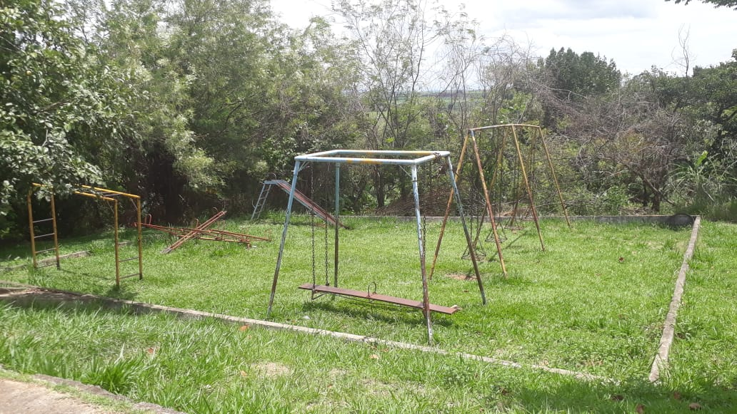

SALA DAS SESSÕES “VEREADOR SANTO RÓTOLLI”, aos 04 de janeiro de 2019

VEREADOR LUIS ROBERTO TAVARES

